«Экскурсионный дневничок»
Зал № 1. Оставь нужную подпись.
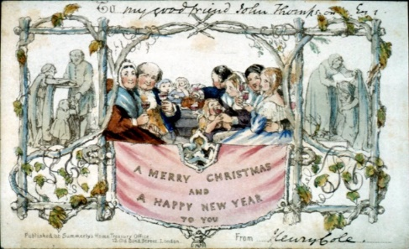
Первая новогодняя открытка.
Т
Д
Художник Ч. Добсон

Первая серийная открытка.
Художник Дж. Хорсли

Зал № 2. Обведи символ, приносящий удачу.
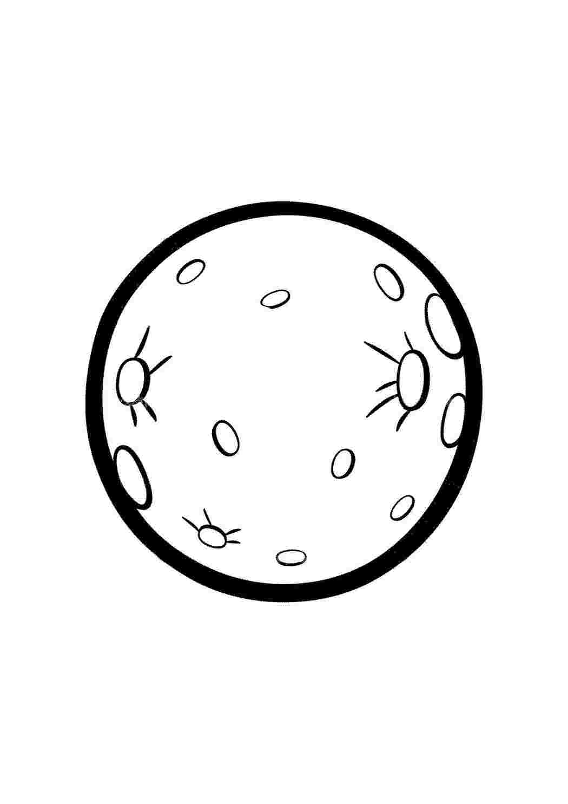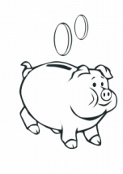
А
И
О

Зал № 3. Обведи запрещённый объект того времени.
П
Л
Б

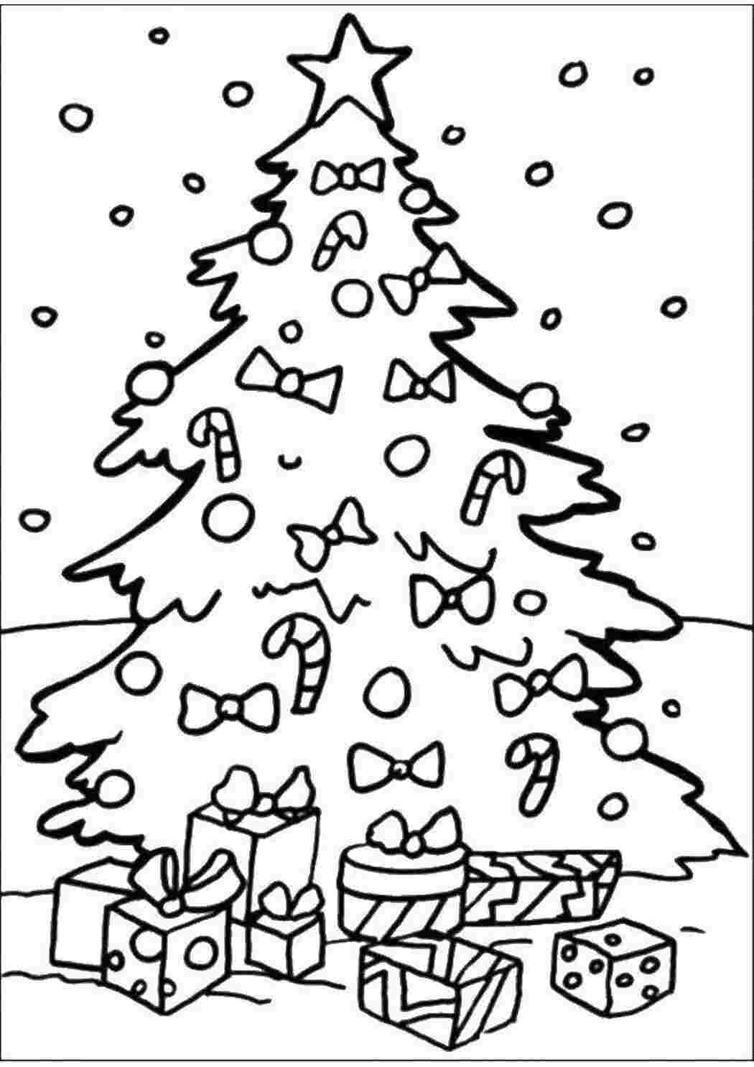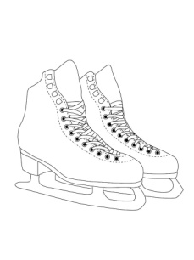

Зал № 4. Раскрась палитру художника 1941 года.
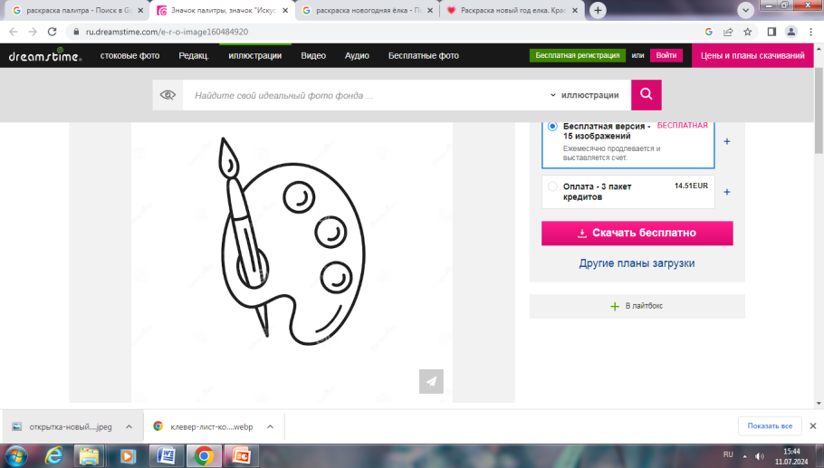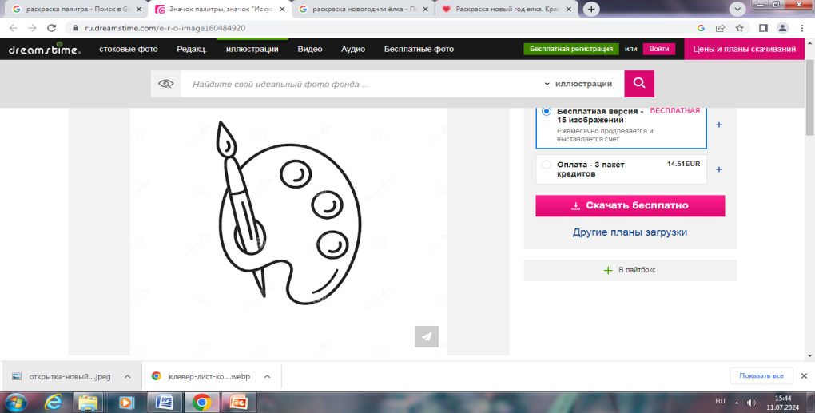
Е
А
Я

Зал № 5. Нарисуй и подпиши символ, который на новогодней открытке составил компанию зверятам.

Зал № 6. Раскрась олимпийского мишку.
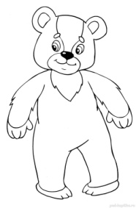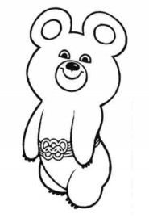
П
Р
С

Зал № 7. Какая открытка «заблудилась» во времени?
К
Х
Г

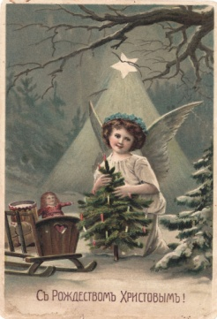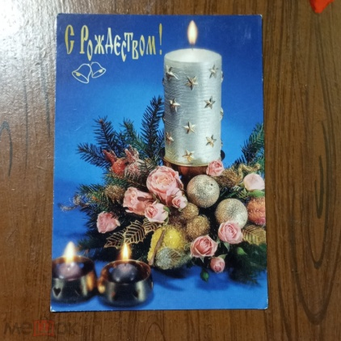

НОВОГОДНЕЕ ПРЕДСКАЗАНИЕ
Впиши буквы выбранных ответов в клетки, и узнаешь, что тебя ждёт…
Зал № 3 | Зал № 5 | Зал № 1 | Зал № 4 | Зал № 6 | Зал № 2 | Зал № 7

